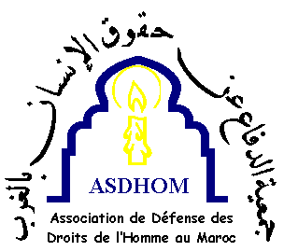 | Association de Défense des Droits de l’Homme au Maroc  ASDHOM 79, rue des Suisses 92000 Nanterre  asdhom@asdhom.org www.asdhom.org

Fiche d’identité du parrainé

Nom et prénom | Groupe | Lieu de détention | Durée de la peine
Mohamed Bani | Sahraouis Gdeim Izik | Prison Salé n°2 | Détention provisoire en attente de procès

Mohamed Bani est né en 1969 à Laâyoune. Il a participé au campement de protestation Gdeim Izik. Il a été arrêté par les forces de l’ordre marocaines le 8 novembre 2010 au campement même au moment où il s’apprêtait à le quitter en voiture.

Il a subi différentes formes de torture psychologique et physique pendant son interrogatoire : Frappé violemment à la tête, laissé sans soins pendant six jours, les yeux bandés, les mains menottées au dos, privé de sommeil et de nourriture, aspergé d’urines.

Mohamed Bani souffre des effets de la torture subie et se trouve dans un mauvais état.
Adresses pour la correspondance :

Mohamed Bani
Prison de Salé n°2
Salé Maroc

Famille Bani

